**Парагельмен – 2**

**Список маршрутов на вершину Парагельмен:**   
    
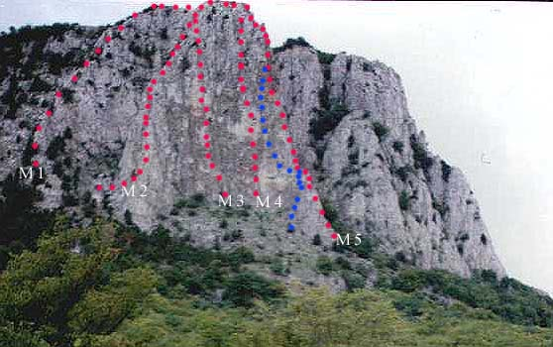

[1. Парагельмен по правому краю Западной части массива и контрфорсу](http://mountain.ru/world_mounts/crimea/paragelmen/1999/par/par.shtml#1) 1Б, II

[2. Парагельмен по левому контрфорсу центральной стены (ЮЗ ребро)](http://mountain.ru/world_mounts/crimea/paragelmen/1999/par/par.shtml#2) 2A, III, A1

[3. Парагельмен по Центру стены и ЮЗ ребру](http://mountain.ru/world_mounts/crimea/paragelmen/1999/par/par.shtml#3) 3Б, V, A1

[4. Парагельмен по правому краю стены](http://mountain.ru/world_mounts/crimea/paragelmen/1999/par/par.shtml#4) 4Б

[5. Парагельмен по правому контрфорсу центральной стены (ЮВ ребру)](http://mountain.ru/world_mounts/crimea/paragelmen/1999/par/par.shtml#5) 2Б

[вариант: Парагельмен по ЮВ ребру и Центру стены](http://mountain.ru/world_mounts/crimea/paragelmen/1999/par/par.shtml#V) 3Б, V  
 

**Маршрут 2**   
**2А, III, A1**

Маршрут начинается правее разлома-кулуара от дерева с тросовой петлей (ориентир начала) и проходит по левому контрфорсу центрального массива (ЮЗ кф).

От дерева по правой стороне ребра подниматься 30 м по скалам средней сложности (III) до стенки с трудной щелью (ключ маршрута). Щель проходится с использованием ИТО (длинные клинья, 3м,А1), далее по стене 5 м до тросовой петли - R1.

Затем подойти под карниз, пройти его справа и войти во внутренний угол (II). Станция выше на полке с тросовой петлей. От R2 по контрфорсу 100-150 метров вверх по простым скалам (II-), придерживаясь левой стороны, до предвершины. От нее, через провал (страховка,!!!) 50-70м до яйлы.

Время прохождения : 2-4 часа

Снаряжение : закладки, 5-8 оттяжек, некоторые группы бьют крючья.